Федеральное государственное бюджетное образовательное учреждение   
высшего образования

|  |  |
| --- | --- |
| Gerb-BMSTU_01 | «Московский государственный технический университет  им. Н.Э. Баумана (национальный исследовательский университет)» (МГТУ им. Н.Э. Баумана) |

ФАКУЛЬТЕТ – Информатика и управления

КАФЕДРА – Информационные системы и телекоммуникации

РАСЧЁТНО-ПОЯСНИТЕЛЬНАЯ ЗАПИСКА

к курсовой работе на тему

Разработка механизма передачи данных с веб-страницы в локальное JavaFX RCP приложение

Студент группы ИУ3-71 (подпись) 20.02.2017 В.И. Дёма

Руководитель курсовой работы (подпись) 20.02.2017 А.М. Иванов

Москва, 2016

Согласно технологии модульности OSGI. На рисунке 1 представлена структура проекта.

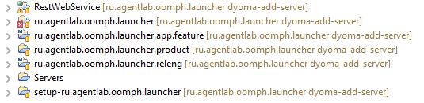

Рисунок 1 – Структура проекта

Результат работы представлен на рисунках 2 и 3.

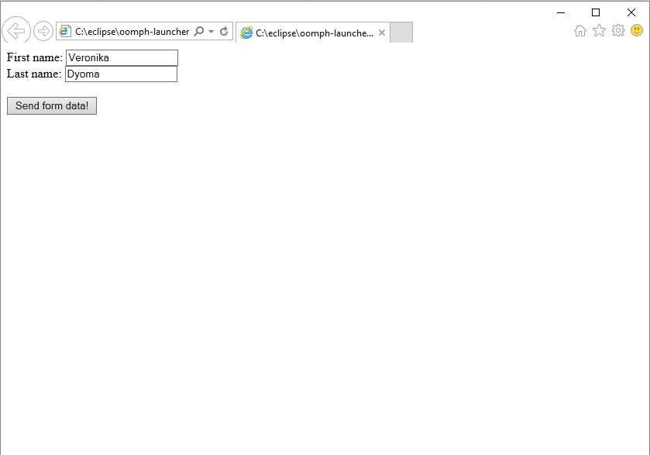

Рисунок 2 – WEB-страница с данными

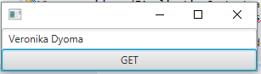

Рисунок 3 – Данные в локальном приложении

Данные с WEB-страницы записываются в “базу данных”. При нажатии на кнопку “GET” в поле локального приложения записываются данные с “базы данных”.

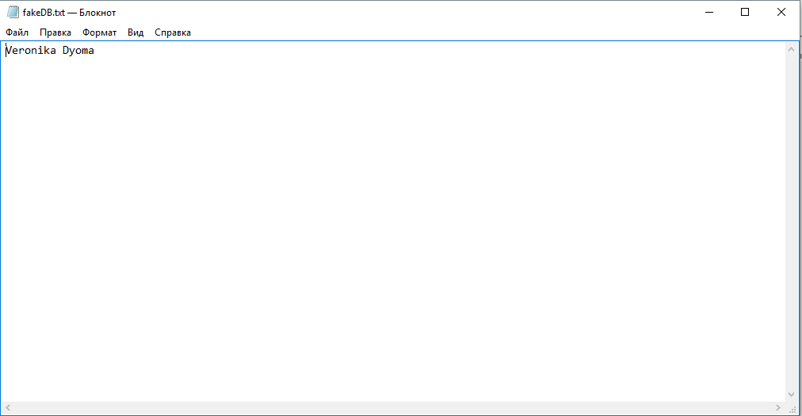

Рисунок 4 – Данные в “базе данных”